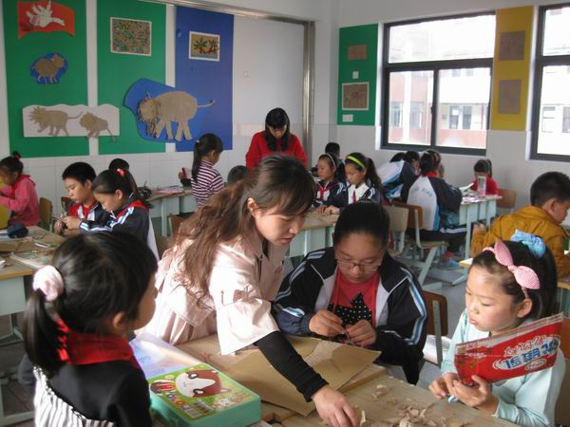

活动项目：手工制作 辅导老师：徐燕 莫娟红
活动时间：2017年4月 26日
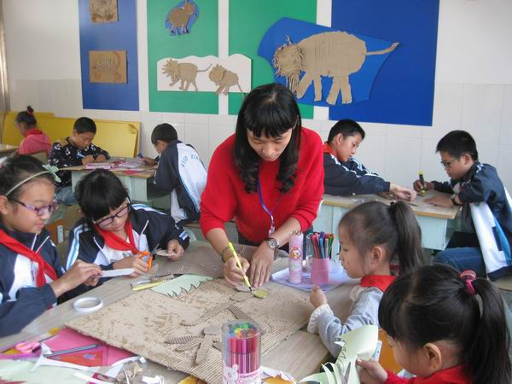

活动项目：手工制作 辅导老师：徐燕 莫娟红
活动时间：2017年4月 26日

